d

Segelverein

INSY - 1.Semester

2015

Dominik Kodras

4AHIT

25.02.2015

Inhaltsverzeichnis

Aufgabenstellung 2

Aufwandschätzung 6

Verwendung 6

Serverinformationen 6

Starten der GUI 6

GitHub-Link 6

# Aufgabenstellung

**Segelverein**

Sie erhalten den Auftrag für den Europäischen Dachverband der Segelvereine eine Datenbank zu implementieren.

**Beschreibung**

Für Segler und Trainer sind Name (NAME) und Geburtsdatum (GEBURTSDATUM) bekannt. Sie werden beide identifiziert duch eine eindeutige Nummer (KEY). Mindestens zwei Segler, maximal jedoch vier Segler bilden eine Mannschaft. Für jede Mannschaft wird ein eindeutiger Name (NAME) und eine Altersklasse (AKLASSE) gespeichert. Jede Mannschaft wird genau von einem Trainer betreut. Ein Trainer kann jedoch mehrere Mannschaften betreuen.

Jeder Mannschaft sind Boote zugewiesen. Ein Boot kann mehreren Mannschaften zugewiesen sein. Ein Boot wird eindeutig durch eine Nummer (ID) identifiziert. Weiters sind zu jedem Boot ein Name (NAME), die Anzahl der Personen (PERSONEN) und der Tiefgang (TIEFGANG) bekannt. Es gibt Tourenboote und Sportboote. Tourenboote haben zusätzlich eine Bootsklasse (BOOTSKLASSE) und Sportboote haben zusätzlich eine Segelfläche (SEGELFLAECHE) gespeichert. Es ist außerdem bekannt welche Mannschaften mit welchen Sportbooten an welchen Regatten mit welcher Startnummer (STARTNR) teilgenommen haben.

Eine Regatta wird eindeutig identifiziert durch ihren Namen (NAME) und durch das Jahr (JAHR), in dem sie stattgefunden hat. Das Land (LAND) ist außerdem noch bekannt. Jede Regatta besteht aus mindestens drei jedoch maximal fünf Wettfahrten. Wettfahrten werden durch die zugehörige Regatta und das Datum (DATUM) identifiziert, außerdem wird die Länge (LAENGE) der Strecke gespeichert. Mannschaften können bei jeder Wettfahrent Punkte (PUNKTE) erzielen.

**ER - Diagramm**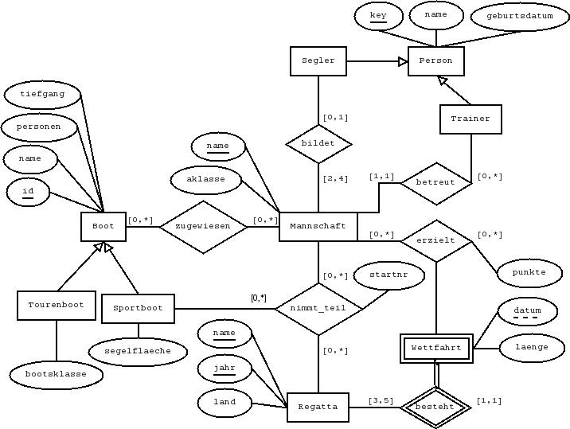

**Das Relationenmodell**

Person(key, name, geburtsdatum)   
Segler(key: Person.key)   
Trainer(key: Person.key)

Boot(id, name, personen, tiefgang)   
Tourenboot(id: Boot.id, bootsklasse)   
Sportboot(id: Boot.id, segelflaeche)

Mannschaft(name, aklasse, key: Trainer.key)

Regatta(name, jahr, land)   
Wettfahrt(name: Regatta.name, jahr: Regatta.jahr, datum, laenge)

bildet(key: Segler.key, name: Mannschaft.name)   
zugewiesen(id: Boot.id, name: Mannschaft.name)   
nimmt_teil(mname: Mannschaft.name, rname: Regatta.name, rjahr: Regatta.jahr, sportboot: Sportboot.id, startnr)   
erzielt(mname: Mannschaft.name, wname: Wettfahrt.name, wjahr: Wettfahrt.jahr, wdatum: Wettfahrt.datum, punkte)

**Die SQL-Abfragen**

1. Geben Sie alle Mannschaften aus, die bei der Bodenseeregatta im Jahr 2014 teilgenommen haben. Wenn eine Mannschaft mit einem Boot mit der Segelfläche kleiner als 20 m2 teilgenommen hat, soll auch die ID des Bootes ausgegeben werden.
2. Geben Sie den Namen und das Geburtsdatum der jüngsten Trainer aus (können auch mehrere sein).
3. Geben Sie alle Personen geordnet nach Geburtsdatum aus, die sowohl Segler als auch Trainer sind, allerdings in keiner Mannschaft dabei sind.
4. Geben Sie alle Personen geordnet nach Geburtsdatum aus, die entweder Segler oder Trainer sind, jedoch nicht beides und vermerken Sie in einer Spalte, ob es sich um einen Trainer oder einen Segler handelt.
5. Geben Sie die Regatten (Name und Jahr) mit den wenigsten Wettfahrten an und geben Sie auch die Anzahl aus.
6. Geben Sie die Namen jener Trainer aus, die zwei oder mehr Mannschaften betreuen.
7. Welche Altersklasse ist am aktivsten (hat an den meisten Wettfahrten Punkte erzielt)?
8. Um wieviel gehen Tourenboote durchschnittlich tiefer als Sportboote?
9. Geben Sie für alle Mannschaften aus, an wievielen Regatten sie bereits teilgenommen haben und wieviele Punkte sie dort erzielt haben.
10. Welches Land bietet die längste Wettfahrtsstrecke und hat zusätzlich nicht die kürzeste?
11. Wie heißt der Trainer, der die Manschaft mit den meisten Punkten trainiert hat?
12. Geben Sie für JEDE Mannschaft aus, wieviele Punkte Sie bei der 'Bodenseeregatta' in 'Oesterreich' erzielt haben.
13. Geben Sie die ID und den Namen jener Sportboote aus, die mindestens an zwei Regatten Teil genommen haben, aber keiner Mannschaft zugewiesen sind.
14. Geben Sie die Regatten (Name, Jahr und Land) aus, die über die kürzeste Distanz gehen.

**Java und JDBC**

Schreiben Sie einen Java Client, der eine JDBC-Verbindung zur Datenbank herstellt und AUTOCOMMIT ausschaltet. Realisieren Sie eine GUI, die einfache CRUD-Befehle auf die Boote des Vereins implementiert (keine explizite SQL-Eingabe). Verwenden Sie dabei auf jeden Fall eine JTable, die auch eine grafische Veränderung der Datensätze erlauben soll.

Als Erweiterung (Bonuspunkte) soll bei der Anzeige der Boote die Möglichkeit der Sortierung und Filterung über ein neues SQL-Kommando bereitgestellt werden. Auch hier soll nicht der Benutzer die SQL-Befehle eingeben, sondern es muss die Funktionalität über entsprechende GUI-Elemente realisiert werden!

Ermöglichen Sie die gleichzeitige Verbindung von mehreren Clients auf die Datenbasis. Implementieren Sie dabei eine transaktionell, gesicherte Erstellung und Änderung von Wettfahrten. Beachten Sie dabei, dass der Punktestand der einzelnen Wettfahrten laufend und von mehreren Clients gleichzeitig aktualisiert werden könnte. Stellen Sie für die Eingabe der Wettfahrt und Mannschaft eine einfache grafische Möglichkeit zur Verfügung.

**Abgabe**

Die Abgabe ist am 20. März 2015 um 08:00 per elearning zu tätigen. Es wird ein Protokoll (Metaregeln), die SQL-Files (drop.sql, create.sql, start.sql, insert.sql, insert-*.sql, queries.sql) in einem eigenen Verzeichnis. Dies alles wird in einem ausführbaren JAR-Archiv erwartet. Die Abgabe wird mit einem Prüfungsgespräch validiert, wobei auf eine eigenständige Lösung geachtet wird - kopierte Lösungen führen zu einer negativen Benotung! Das Beispiel soll für eine Postgresql 9.4 Umgebung implementiert werden.

Die Inserts sollen mindestens 10.000 Einträge enthalten. Es bleibt Ihnen überlassen, ob Sie einen selbstgeschriebenen Generator oder ein externes Tool verwenden möchten. Auf jeden Fall muss Ihre Vorgehensweise gut dokumentiert und nachvollziehbar sein.

Bei Problemen mit dem Create-Script und den Inserts kann ein Example-Set bei den Lehrenden angefordert werden. Dies muss aber für jeden Kandidaten einzeln geschehen! Anfragen bitte immer per eMail an BEIDE Lehrer.

(c) Markus Pichlmair; adaptiert bei Michael Borko und Erhard List

# Aufwandschätzung

Geschätzte Zeit: Datenbank: 3h

Java & JDBC: 6h

9h

Tatsächlich benötigte Zeit: Datenbank: 4h

Java & JDBC: 11h

15h

# Verwendung

## Serverinformationen

Verwendeter Datenbankserver: PostgreSQL v9.3.4-2

IP: localhost:5432

Verwendete Datenbank: segelverein

Verwendetes Schema: public

Datenbankinformationen:

Admin: postgres, Passwort: postgres

User: segelverein, Passwort: segelverein

## Starten der GUI

Momentan wurde keine CLI implementiert. Daher kann man derzeit nur eine Verbindung zur Datenbank über die GUI herstellen.

# GitHub-Link

<https://github.com/dkodras01-tgm/Segelverein.git>